COMO ABORDAR EL TEMA DE LA ESCASEZ DEL AGUA Y COMO USARLA

DE MANERA RACIONAL.

**Apellidos Y Nombres: Neyra Quesquén Ángel Fabricio**

**Grado De Estudios: Secundaria**

**Teléfono: 951085497**

**Correo Electrónico:** [**angelfabricionq@gmail.com**](mailto:angelfabricionq@gmail.com)

**Docente: Checa Nazario Hernán Alexander**

**Teléfono del docente: 979 826 080**

**Correo Electrónico del Docente:**

**Especialidad del docente: Ciencia y tecnología (CYT)**

**Institución Educativa: Colegio Nacional Emblemático Del Sanjosé**

**Dirección: Av. Elvira García**

**Teléfono: 951 085 497**

**Fax: /**

**Página Web: /**

**Correo Electrónico de la Institución:** [**aneyraq@cndesanjose.edu.pe**](mailto:aneyraq@cndesanjose.edu.pe)

**2023**

INDICE

RESUMEN

El objetivo de este proyecto hecho por mí es utilizar el agua de manera eficiente para evitar su desperdicio. Para lograrlo, presentaré un proyecto fácil de realizar, crear y utilizar: el sistema de riego por cuerda. Con el tiempo, se llevarán a cabo pruebas para evaluar su eficacia. También a lo largo del proyecto, mostraré los materiales necesarios, así como las medidas de seguridad para evitar cualquier peligro. Además, proporcionaré imágenes y fotos para ilustrar cómo se ve el proyecto finalizado, utilizando materiales comunes y accesibles para cualquier persona en su hogar. Explicaré detalladamente cómo utilizar el sistema de riego por cuerda, cómo actúa y cuál es su comportamiento. Resaltaré su eficacia y la facilidad con la que se puede construir. Este sistema de riego es simple pero efectivo, ya que permite que el agua se distribuya de manera constante y controlada, evitando el exceso o la falta de riego. Además, al utilizar la capilaridad de la cuerda, se minimiza la evaporación y se asegura que el agua llegue directamente a las raíces de las plantas, donde más se necesita. En resumen, a lo largo del proyecto se presentará el sistema de riego por cuerda como una solución para utilizar el agua de manera eficiente y evitar su desperdicio. Se brindarán instrucciones claras, materiales accesibles y medidas de seguridad, con el objetivo de promover una forma sencilla y efectiva de mantener tus plantas y cultivos adecuadamente hidratados.

INTRODUCCION

El agua es un recurso muy escaso, sin ella nosotros no podríamos vivir al igual que las plantas las cuales si no tienen y o se les brinda demasiado tendrían el mismo fin que nosotros, en este informe quiero presentarles 1 alternativa, que es el sistema de riego por cuerda el cual es un sistema peculiar que usa el agua de manera racional, dando agua a las plantas sin necesidad de gastar mucha como solemos hacer.

El fin de este proyecto es brindar un prototipo con el cual se pueda manejar el agua de manera racional hacia las plantas sin necesidad de gastar mucho, aparte es muy fácil de conseguir y realizar en casa lo cual lo hace accesible para todos quienes tienen una planta y quieren darle el agua necesaria sin gastar mucha agua

El sistema de riego por cuerda es un sistema el cual usa una cuerda para que esta absorba el agua y después la expulse en gotas dándosela a la planta lo incomodo de esto es que se necesita bajar por uno mismo la cuerda lo cual lo hace un poco estorboso para ello mejorare el sistema de riego dándole un tipo de mecanismo el cual hará que al darle un botón haga que la cuerda en una superficie baje de manera lenta y luego la suba extendiéndola para que las cuerdas este largar y abiertas dejando caer las gotas en zonas donde sea mejor darle agua a las plantas.

Este sistema a mi opinión es uno muy efectivo y le quita lo estorboso a lo que era antes dándote la libertad de cuando regar la planta con la cuerda solo con un botón.

Por último, quiero dejar en claro lo que es:

Sistema de riego: es una tecnología de irrigación utilizada en la agricultura y en jardinería para suministrar agua a las plantas de manera controlada y eficiente y se logra a través de diferentes métodos, el objetivo principal de un sistema de riego es asegurar que las plantas reciban la cantidad óptima de agua y nutrientes para favorecer su crecimiento y desarrollo saludable al igual que cuidar y usar de manera racional el agua

Mecanismo: Un mecanismo es un objeto con funciones especificas que tu quieres que haga como levantar un objeto, hacer alguna acción etc.

Efectivo: Es lo bueno que puede ser algo, demasiado bueno para algo que sobresale y es impresionante.

Superficie: La superficie se refiere a la capa exterior o la parte externa de un objeto o sustancia. En términos generales, es la parte que está en contacto con el entorno o con otros objetos. En el contexto más común, se utiliza para describir la capa externa de una superficie sólida, como una mesa, una pared, una pelota, entre otros.

Escaso: se utiliza para describir algo que es limitado, insuficiente o poco abundante en cantidad o disponibilidad

DETERMINACION DE LA ALTERNATIVA DE SOLUCION TECNOLOGIA

El desperdicio de agua por brindarla hacia las plantas lo cual no está mal, pero se debería de usar de manera racional para no malgastarla

CAUSAS:

* La falta de conocimiento y conciencia sobre la importancia del agua por parte de la persona.
* Mal mantenimiento de un sistema de riego (Esto también podría funcionar para aquellos que no tienen idea de como hacerlo y que hace.)
* Sobre irrigación

Son algunas de las causas con las que se puede generar este problema.

SOLUCION:

1. Mi sistema de riego por cuerda mejorado que usa la cuerda por su absorción y expulsión del líquido después de que este se vea sobrecargado de aquel liquido y lo expulse en gota, en este caso seria el agua. Pero el original es muy estorboso a la hora de usarlo, para arreglar ello se usará un mecanismo el cual con un botón o palanca este haga que donde la cuerda este baje y sumerja en agua luego lo haga subir y este tire el agua en zonas buenas.

REQUERIMIENTOS:

* Botella de 1.5L
* Clavo medianamente grande
* Botella de 500ML
* Fuego
* Agua
* Planta
* 3 botellas

DISEÑO DE LA CONSTRUCCION DE LA SOLUCION TECNOLOGICA CONSTRUIDA

MEDIDAS DE SEGURIDAD

* Guantes
* Gafas

MATERIALES, HERRAMIENTAS e INSTRUMENTOS USADOS

* 1 envase
* Tijera
* Cuchillo
* Cuerda
* Regla
* Madera
* Agua
* Tierra
* Maceta

TIEMPO EMPLEADO

45 min aprox.

SOLUCION TECNOLOGICA IMPLEMENTADA

VALIDACION

El funcionamiento de mi sistema de riego fue exitoso dando sus frutos esperados de mis expectativas que tenia de él, no tiene ningún problema por el momento que yo haya observado, se verifico que al sumergirlo no chorea mucha agua lo cual es un visto bueno para nuestro proyecto, con el botón el mecanismo funciona excelente sin dejarnos que sea algo muy complicado

Al construir el proyectó no hubo ninguna complicación

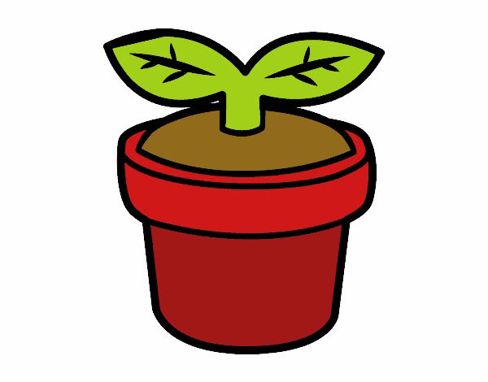

EVALUACION

Han pasado 2 días y la planta no ha muerto de ahogamiento pues, a lo largo del día el sistema le da gotas de agua adecuadas para que no muera a lo largo de un cierto tiempo

El mecanismo aun sigue funcionando correctamente y no ha sufrido ningún fallo por el momento lo que me causa un buen trabajo.



ANEXOS